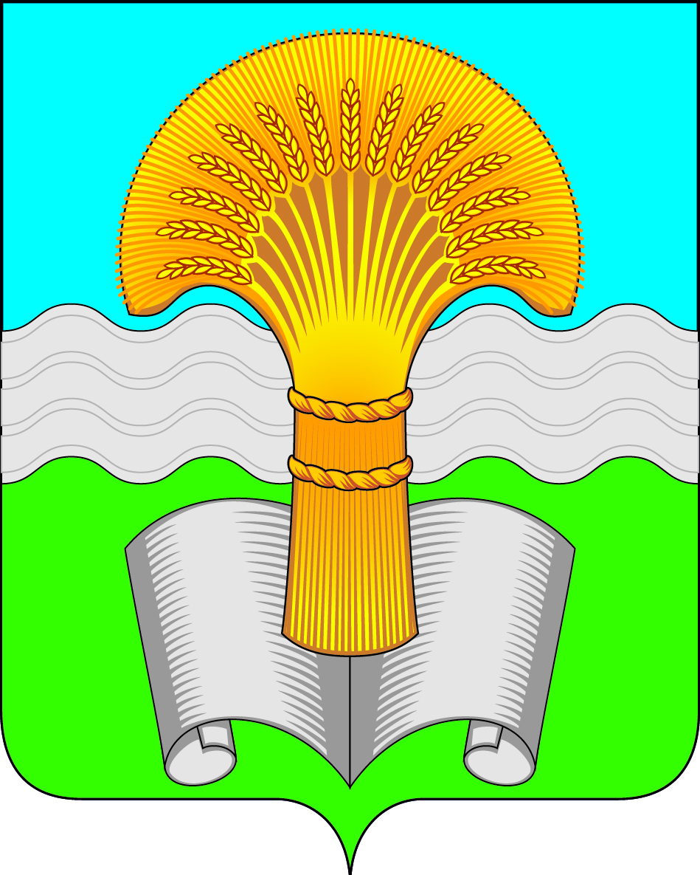

Районное Собрание муниципального района «Ферзиковский район»
Калужской области

РЕШЕНИЕ
от 24 июля 2024 года |  | №444
 | п. Ферзиково

О публичном сервитуте для использования земельного участка в целях строительства разворотного кольца на автодороге «Калуга – Ферзиково – Таруса – Серпухов – Авчурино – Сухининки»

На основании ходатайства администрации (исполнительно-распорядительного органа) сельского поселения «Село Авчурино» муниципального района «Ферзиковский район», представления прокуратуры Ферзиковского района Калужской области от 04.04.2024 № 7-36-2024, в соответствии с подпунктом 3 статьи 39.37, подпунктом 5 статьи 39.38, статьями 39.39 и 39.43 Земельного кодекса Российской Федерации, Уставом муниципального района «Ферзиковский район», Районное Собрание муниципального района «Ферзиковский район» РЕШИЛО:
- Признать необходимым установление в отношении земельного участка с кадастровым номером 40:22:162901:85, расположенного на территории Ферзиковского района Калужской области, публичного сервитута в целях строительства и эксплуатации разворотного кольца на автодороге «Калуга – Ферзиково – Таруса – Серпухов – Авчурино – Сухининки».
- Определить администрацию (исполнительно-распорядительный орган) муниципального района «Ферзиковский район» органом местного самоуправления муниципального района «Ферзиковский район», принимающим решение об установлении публичного сервитута по объекту: для строительства развороткого кольца на автодороге «Калуга – Ферзиково – Таруса – Серпухов – Авчурино – Сухининки» (далее — публичный сервитут) в отношении земельного участка с кадастровым номером 40:22:162901:85 на следующих условиях:
обладатель публичного сервитута – Администрация (исполнительно-распорядительный орган) сельского поселения «Село Авчурино»», КПП 402001001 , ИНН 4020004674, находящийся по адресу: 249812, Калужская область, Ферзиковский район, ул. Советская, д. 1;
границы публичного сервитута — согласно приложению к настоящему Решению;
срок действия публичного сервитута — 49 (сорок девять) лет со дня внесения сведений о нем в Единый государственный реестр недвижимости;
- Настоящее Решение вступает в силу со дня его официального опубликования.

Глава муниципального района
«Ферзиковский район» С.В. Терехов

